ASUS ZenBook UX331. Moc. Mobilność. Piękno.
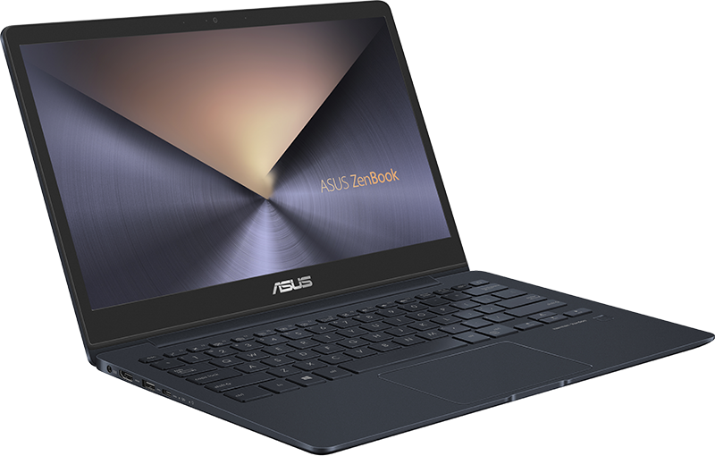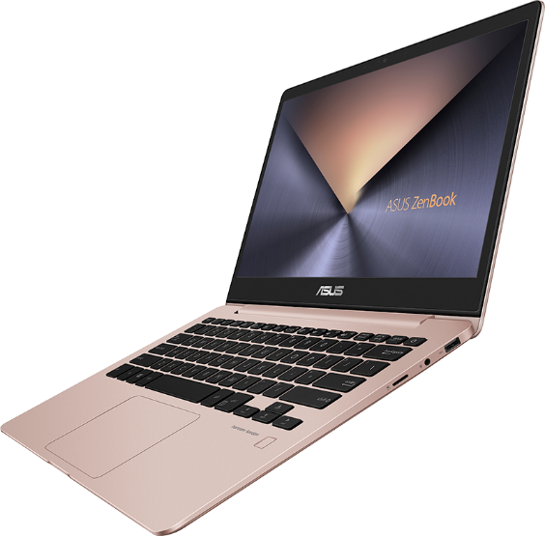

ASUS ZenBook 13 to nowy, wyjątkowo smukły i lekki laptop z serii ZenBook napędzany w maksymalnej konfiguracji najnowszym procesorem Intel® Core™ i7 ósmej generacji i wyposażony w dysk SSD PCIe® o pojemności 512 GB oraz do 16 GB pamięci RAM. Wszystko to dla zapewnienia maksymalnej mobilności i wydajności.
ZenBook 13 jest wyposażony w szerokokątny ekran ze smukłą ramką NanoEdge dla zapewnienia wciągających i realistycznych efektów wizualnych, a także posiada system audio od Harman Kardon dla bogatego w detale, czystego dźwięku stereo. Laptop oferuje szerokie możliwości połączeń, w tym: gniazdo USB-C™, dwa gniazda USB 3.1 Gen 1 Type-A, gniazdo HDMI oraz czytnik kart microSD. Dwuzakresowa karta Wi-Fi 802.11ac korzysta z ekskluzywnej technologii ASUS Wi-Fi Master, która zapewnia szybsze i bardziej stabilne połączenia.

Elegancki design
ZenBook 13 został zaprojektowany z myślą o wygodnej mobilności. Jego obudowa w całości wykonana z jednego kawałka metalu waży zaledwie 1,12 kg i mierzy tylko 13,9 mm w profilu, co czyni go doskonałym towarzyszem podróży dla wymagającego użytkownika. Laptop jest wykonany ze stopu magnezu i aluminium, który jest niesamowicie wytrzymały i o 33% lżejszy niż standardowy stop aluminium. Jego eleganckie wzornictwo jest znakiem rozpoznawczym wielokrotnie nagradzanej za design serii ZenBook, a jego obudowa została doskonale wykończona w kolorze granatowym.

Najwyższa wytrzymałość
ZenBook 13 oferuje połączenie piękna i elegancji z niesamowitą wytrzymałością. W zakresie niezawodności i trwałości laptop ten został zaprojektowany dla spełnienia, a nawet przewyższenia warunków niewiarygodnie wymagającego wojskowego standardu MIL-STD 810G. Jest on poddawany surowym testom, w tym przedłużonym testom działania w trudnych warunkach, np. na ekstremalnych wysokościach, w skrajnej temperaturze i wilgotności powietrza. Testy te trwają dłużej niż normalne testy laptopów, co gwarantuje, że ZenBook 13 jest w stanie pracować w nawet najbardziej wymagających warunkach. W ramach tych testów laptop jest również poddawany surowym sprawdzianom w zakresie odporności na wibracje i wstrząsy, które naśladują codzienne warunki podczas pracy i transportu.
ZenBook 13 zaliczył także nasze własne, rygorystyczne testy laptopów, w tym m.in. ciśnienia wywieranego na pokrywę oraz testy upuszczania z 2 razy wyższej wysokości niż w standardowych procedurach. Dzięki temu laptop ten jest niezawodnym towarzyszem podróży zapewniającym wyjątkową ochronę przed fizycznym uszkodzeniem.

Wysoka wydajność
ZenBook 13 dysponuje dużą mocą obliczeniową. Jego sercem w najwyższej konfiguracji jest najnowszy procesor Intel Core i7 ósmej generacji, który w razie potrzeby może przyspieszać do 3,7 GHz. Na jego wyposażeniu znajdziemy także do 16 GB pamięci RAM i dysk SSD PCIe o pojemności 512 GB dla błyskawicznego dostępu do danych. Niezależnie od tego, czy użytkownik tworzy obszerne dokumenty, obrabia zdjęcia, edytuje pliki wideo, czy też po prostu robi sobie przerwę grając w najnowsze gry – ZenBook 13 nigdy nie każe na siebie zbyt długo czekać.
Laptop został zaprojektowany dla osób prowadzących aktywny styl życia i oferuje całodniową pracę na pojedynczym ładowaniu baterii. Specjalnie zaprojektowana bateria litowo-polimerowa o pojemności 50 Wh zapewnia mu nawet do 14 godzin autonomicznej pracy, a dzięki technologii szybkiego ładowania komputer doładujemy do poziomu 60% w ciągu zaledwie 49 minut.

Wciągające multimedia
Aby zapewnić największy możliwy ekran na niewielkiej przestrzeni, laptop został wyposażony w ekran NanoEdge Full HD z ultrasmukłą ramką, co zapewnia imponujący stosunek wielkości ekranu do obudowy na poziomie 80%. Sprawia to, że ZenBook 13 jest bardziej kompaktowy niż typowe modele 13-calowe. Dodatkowo technologia szerokokątnego pola widzenia 178° powoduje, że jakość obrazu jest zawsze optymalna, nawet podczas oglądania nawet z ekstremalnego kąta. Szeroki zakres barw na poziomie 100% pokrycia palety sRGB umożliwia wyświetlanie żywych i dokładnie odwzorowanych kolorów.
Wyjątkowo wydajny system dźwiękowy certyfikowany przez Harman Kardon obsługuje technologię ASUS SonicMaster najnowszej generacji. ZenBook 13 korzysta z dopasowanego sprzętu najwyższej jakości, w tym także z technologii inteligentnego wzmacniacza o niskim poziomie zakłóceń, który może zwiększyć głośność do nawet 3,5 razy wyższego poziomu. W połączeniu ze sprytnie zaprojektowanym oprogramowaniem zapewnia to użytkownikowi najlepsze możliwe wrażenia dźwiękowe.

Bezkompromisowa produktywność
Dla uzyskania niesamowitej produktywności w podróży nowy ZenBook 13 został wyposażony w pełnowymiarową, ergonomiczną klawiaturę, która została zoptymalizowana dla komfortu użytkowania i oferuje skok klawiszy na poziomie 1,4 mm. Touchpad został tak zaprojektowany, aby zagwarantować użytkownikom maksymalną wygodę oraz precyzję i posiada szklaną powłokę dla bardziej płynnego sterowania. Zastosowano w nim technologię palm-rejection, obsługę gestów wykonywanych kilkoma palcami i rozpoznawanie pisma ręcznego. Ponadto zintegrowany czytnik linii papilarnych umożliwia bezpieczne logowanie za pośrednictwem funkcji Windows Hello.
ZenBook 13 posiada najnowsze, obustronne gniazdo USB-C, które umożliwia transfery danych z prędkością nawet 10 razy wyższą niż przez starsze połączenia USB 2.0. Dostępne są także dwa gniazda USB 3.1 Gen 1 Type-A, gniazdo HDMI oraz czytnik kart microSD.
Dla zapewnienia bezkompromisowej łączności bezprzewodowej laptop został wyposażony w najnowszą technologię ASUS Wi-Fi Master. Redukuje ona zakłócenia w celu uzyskania jeszcze szybszych i bardziej niezawodnych połączeń bezprzewodowych w dwuzakresowym standardzie 802.11ac Wi-Fi – i to nawet na ekstremalnych dystansach. Mając do dyspozycji prędkość rzędu 867 Mbps, czyli nawet 6 razy wyższą niż w standardzie 802.11n, możliwe jest bardzo płynne strumieniowanie wideo i surfowanie w Internecie, a także granie bez żadnych opóźnień.

SPECYFIKACJE

ASUS ZenBook 13 (UX331UAL)

CPU | Procesor ósmej generacji Intel® Core™ i7-8550
Ekran | 13,3-calowy szerokokątny ekran NanoEdge FHD
System operacyjny | Windows 10 Pro
Karta graficzna | Intel® UHD 620
Główna pamięć systemowa | 16 GB LPDDR3 2133 MHz
Opcje dyskowe | NVMe® PCIe ® SSD 512 GB
Łączność | Dwuzakresowa karta 802.11ac Wi-Fi z ASUS Wi-Fi Master  Bluetooth® 4.2
Kamera | Kamera VGA
Gniazda I/O | 1 x USB-C™  2 x USB 3.1 Gen 1 Type-A  1 x HDMI  1 x czytnik kart microSD
Klawiatura i touchpad | Płynnie zintegrowana, jednoczęściowa klawiatura typu chiclet  Duży touchpad z obsługą technologii ASUS Smart Gesture  Czytnik linii papilarnych zintegrowany w touchpadzie
Dźwięk | System dźwiękowy Harman Kardon z dwoma głośnikami stereo o wysokiej jakości i inteligentnym wzmacniaczem
Bateria | Bateria litowo-polimerowa o poj. 50 Wh (czas pracy baterii do 15 godz.)
Zasilacz sieciowy | Napięcie wyjściowe: 19 V DC, 2,37 A, 45 W  Napięcie wejściowe: 100-240 V AC, 50/60 Hz, uniwersalne
Wymiary | 310 x 216 x 13,9 mm
Waga | 1,12 kg

ASUS ZenBook 13 (UX331UN)

CPU | Procesor ósmej generacji Intel® Core™ i7-8550  Procesor ósmej generacji Intel® Core™ i5-8250
Ekran | 13,3-calowy szerokokątny ekran NanoEdge FHD
System operacyjny | Windows 10 / 10 Professional
Karta graficzna | Intel® UHD 620  NVIDIA® GeForce® MX150
Główna pamięć systemowa | 16 GB LPDDR3 2133 MHz  8 GB LPDDR3 2133 MHz
Opcje dyskowe | NVMe® PCIe ® SSD 512 GB
Łączność | Dwuzakresowa karta 802.11ac Wi-Fi z ASUS Wi-Fi Master  Bluetooth® 4.2
Kamera | Kamera VGA
Gniazda I/O | 1 x USB-C™  2 x USB 3.1 Gen 1 Type-A  1 x HDMI  1 x czytnik kart microSD
Klawiatura i touchpad | Płynnie zintegrowana, jednoczęściowa klawiatura typu chiclet  Duży touchpad z obsługą technologii ASUS Smart Gesture  Czytnik linii papilarnych zintegrowany w touchpadzie
Dźwięk | System dźwiękowy Harman Kardon z dwoma głośnikami stereo o wysokiej jakości i inteligentnym wzmacniaczem
Bateria | Bateria litowo-polimerowa o poj. 50 Wh (czas pracy baterii do 15 godz.)
Zasilacz sieciowy | Napięcie wyjściowe: 19 V DC, 3,42 A, 65 W  Napięcie wejściowe: 100-240 V AC, 50/60 Hz, uniwersalne
Wymiary | 310 x 216 x 13,9 mm
Waga | 1,12 kg

ASUS ZenBook 13 (UX331UA)

CPU | Procesor ósmej generacji Intel® Core™ i5-8250
Ekran | 13,3-calowy szerokokątny ekran NanoEdge FHD
System operacyjny | Windows 10
Karta graficzna | Intel® UHD 620
Główna pamięć systemowa | 8 GB LPDDR3 2133 MHz
Opcje dyskowe | NVMe® PCIe ® SSD 512 GB
Łączność | Dwuzakresowa karta 802.11ac Wi-Fi z ASUS Wi-Fi Master  Bluetooth® 4.2
Kamera | Kamera VGA
Gniazda I/O | 1 x USB-C™  2 x USB 3.1 Gen 1 Type-A  1 x HDMI  1 x czytnik kart microSD
Klawiatura i touchpad | Płynnie zintegrowana, jednoczęściowa klawiatura typu chiclet  Duży touchpad z obsługą technologii ASUS Smart Gesture  Czytnik linii papilarnych zintegrowany w touchpadzie
Dźwięk | System dźwiękowy Harman Kardon z dwoma głośnikami stereo o wysokiej jakości i inteligentnym wzmacniaczem
Bateria | Bateria litowo-polimerowa o poj. 50 Wh (czas pracy baterii do 15 godz.)
Zasilacz sieciowy | Napięcie wyjściowe: 19 V DC, 2,37 A, 45 W  Napięcie wejściowe: 100-240 V AC, 50/60 Hz, uniwersalne
Wymiary | 310 x 216 x 13,9 mm
Waga | 1,12 kg

Na wydajność połączenia Wi-Fi mogą wpływać czynniki środowiskowe, typ sieci oraz konfiguracja
Dwuzakresowe połączenie 2x2 802.11ac w porównaniu do 1x1 802.11n.
Specyfikacje, treść oraz dostępność produktów mogą zostać zmienione bez wcześniejszego powiadomienia i różnić się w zależności od kraju. Rzeczywiste osiągi mogą być zróżnicowane w zależności od zastosowań, intensywności wykorzystywania, środowiska pracy i innych czynników. Pełne specyfikacje są dostępne na stronie http://www.asus.com

